
CTPT: C₆H₆
PTK=78
I. TÍNH CHẤT VẬT LÍ
- Là chất lỏng không màu, không tan trong nước, nhẹ hơn nước.
- Hòa tan được nhiều chất vô cơ và hữu cơ: Như dầu ăn, nến, cao su, iot,...
- Benzen độc.
II. CẤU TẠO PHÂN TỬ:
- Công thức cấu tạo
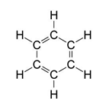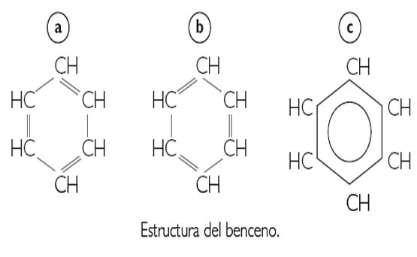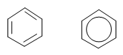
Trong phân tử benzen: Sáu nguyên tử cacbon liên kết với nhau tạo thành vòng sáu cạnh đều. Có 3 liên kết đôi xen kẽ 3 liên kết đơn.
III. TÍNH CHẤT HÓA HỌC :
1. Tác dụng với oxi : (phản ứng cháy)
tº
2C₆H₆ + 15O₂ → 12CO₂ + 6H₂O
Lưu ý: Ben zen cháy sản phẩm ngoài CO₂ và H₂O còn có thêm muội than ( vì cần một lượng khí O₂ nhiều nhưng trong không khí không đủ khí O₂ )
2. Tác dụng với Brôm lỏng : ( điều kiện phải có xúc tác là bột Fe và đun nóng)
a. Thí nghiệm : SGK
b. Hiện tượng : Benzen làm mất màu nâu đỏ của brom lỏng
Bột Fe, tº
C₆H₆ + Br₂ → C₆H₅Br + HBr
Brom benzen
C₆H₆ tham gia phản ứng thế với Br₂ không tham gia phản ứng cộng với d d Br₂
3. Benzen có phản ứng cộng với H₂
Ni
tº
C₆H₆ + 3 H₂ → C₆H₁₂
Xiclo hexan
IV. ỨNG DỤNG : SGK
V. ĐIỀU CHẾ
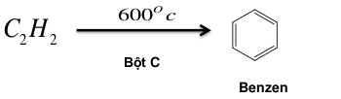
3
Do phân tử benzen có cấu tạo đặc biệt nên benzen vừa có phản ứng thế vừa có phản ứng cộng. Tuy nhiên, phản ứng cộng của benzen khó xảy ra hơn so với etilen và axetilen.
Bài tập
Chất nào trong những chất sau có thể làm mất màu dd brom? Giải thích và viết phương trình hóa học (nếu có)

CH₂ ꞊ CH – CH ꞊ CH₂ CH₃ – C ≡ CH CH₃− CH₃
- (b) (c) (d)

Dầu mỏ và khí thiên nhiên là những tài nguyên quý giá của Việt Nam và nhiều quốc gia khác. Vậy từ dầu mỏ và khí thiên nhiên người ta tách ra được những sản phẩm nào và chúng có những ứng dụng gì? (các em tự hiểu )
- DẦU MỎ:
- Tính chất vật lí: Quan sát hình 4.29 sgk nhận xét:
2. Trạng thái tự hiên ,thành phần của dầu mỏ: Đọc thông tin sgk
3. Các sản phẩm chế biến từ dầu mỏ: sgk
Lưu ý: Để chế biến các sản phẩm từ dầu mỏ, ta dùng phương pháp chưng cất.
Để tăng lượng xăng trong quá trình chưng cất, người ta sử dụng phương pháp Crăckinh ( bẻ gãy hiđrocacbon cao phân tử sang hiđrocacbon nhỏ) để chế biến dầu nặng ( dầu điezen) thành xăng và các sản phẩm khí có giá trị trong công nghiêp: metan, etilen,..
Cracking

Dầu nặng xăng + hỗn hợp khí
(Dầu thô)
II. KHÍ THIÊN NHIÊN:
Đọc thông tin sgk $→$Metan là thành phần chủ yếu của khí thiên nhiên và khí dầu mỏ.
III.DẦU MỎ VÀ KHÍ THIÊN NHIÊN Ở VIỆT NAM:
Đọc thông tin sgk $→$là nguồn nhiên liệu , nguyên liệu quý trong đời sống và công nghiệp.
BÀI TẬP: Bài 1(g)
Bài 3: Để dập tắt ngọn lửa do xăng, dầu cháy,người ta thường phun cát lên hoặc dùng tấm vải dày tẩm nước phủ lên , không dùng nước để tưới vì nếu tưới nước sẽ làm cho đám cháy lan rộng ra vì xằng dầu nhẹ hơn nước.
Bài tập thêm:Tại sao xe bồn (xe chở xăng, dầu) có dây xích nhỏ nối với bồn hướng xuống lòng đường?
Vì: Khi xe chở xăng chạy đường dài, thì thùng xe sẽ ma sát với không khí, nên sẽ tích điện và có thể tạo tia lửa điện. Điều này rất nguy hiểm, vì nó sẽ gây cháy/ nổ bình xăng (vì khi xăng tiếp xúc tia lửa sẽ gây cháy). Vì vậy người ta dùng dây xích nối với thùng xăng để dẫn dòng điện từ thùng xe xuống lòng đường. Dây xích này thường nhỏ, vì để tăng độ dẫn điện.

(các em tự hiểu )
- Nhiên liệu là gì:
Các em quan sát 4.35 đưa ra nhận xét .
- Phân loại nhiên liệu:
Đọc thông tin sgk $→$ có 3 loại nhiên liệu là rắn, lỏng, khí
- Sử dụng nhiên liệu hiệu quả:
Em hãy cho biết khi sử dụng nhiên liệu, sản phẩm tạo thành có những ảnh hưởng đến Trái đất như thế nào? Nêu những ảnh hưởng của chúng đến Trái đất?
CO₂ tạo thành khi đốt nhiên liệu là thành phần chính gây ra hiệu ứng nhà kính, làm biến đổi khí hậu. Tác động của biến đổi khí hậu như băng tan, lũ lụt, cháy rừng, sóng thần..
Sử dụng nhiên liệu như thế nào là hiệu quả?
Phải làm sao để nhiên liệu cháy hoàn toàn?
*Tận dụng hết nhiệt lượng do quá trình cháy tạo ra
Bài tập: Bài 2,3,4 tự làm
Bài 1(a,c.f)
Bài 5: Tăng diện tiếp xúc với không khí hoặc khí o xi
Bài tập thêm : Những nguy cơ xảy ra khi khai thác và vận chuyển nhiên liệu là gì? Nêu cách để góp phần làm giảm những rủi ro đó?
Khai thác Chế biến, Vận chuyển,Sử dụng nhiên liệu
Tuân thủ nghiêm quy tắc an toàn
Xử lý chất thải, ,Liên hiệp nhà máy ,Ứng dụng KHKT tiên tiến..

LUYỆN TẬP: CHƯƠNG IV
HIDRÔ CACBON – NHIÊN LIỆU
I. Kiến thức cần nhớ:
CTPT | Metan | Etilen | Axetilen | Benzen
CTCT

Đặc điểm
Cấu tạo phân tử
Phản ứng
Chung

Phản ứng
Đặc trưng
ứng dụng
chính

Bài tập
1/
Hãy viết CTCT đầy đủ và rút gọn của các chất: C₂H_{6,} C₃H₈, C₃H₆, C₃H₄ ?
2/
Có hai bình đựng hai chất khí là CH₄ và C₂H₄. Chỉ dùng dd Br₂ có thể phân biệt được hai khí trên không? Nêu cách tiến hành?
3/
Biết 0,01mol hidrocacbon X có thể tác dụng tối đa với 100ml dd Br₂ 0,1M.
Vậy X là hidrocacbon nào trong số các chất sau?
- CH₄ b) C₂H₂ c) C₂H₄ d) C₆H₆

4. Trong các hợp chất : CH₄, C₃H₈, C₂H₆O, CH₄O, C₂H₄, C₆H₆, C₂H₂, C₂H₅O₂N, CH₃Cl, CH₂Cl₂.
a/ Hợp chất nào là hidrocabon.
b/ Hợp chất nào là dẫn xuất hidrocacbon.

CTPT : C₂H₆O
PTK : 46
I. TÍNH CHẤT VẬT LÝ :
- Chất lỏng, không màu, nhẹ hơn nước, tan vô hạn trong nước. Sôi ở 78,3ºC, hoà tan được nhiều chất như : iốt, bezen...
- Độ rượu số ml rượu Etylic nguyên chất có trong 100ml hỗn hợp rượu với nước
VD : Rượu 45º nghĩa là : trong 100ml dd rượu có 45ml rượu Etylíc
Công thức tính Độ rượu (Đ_{r}) :
Đ_{r} : Độ rượu (⁰)
V_{r} : Thể tích rượu nguyên chất (ml)
V_{hh} : Thể tích hỗn hợp rượu và nước (ml)

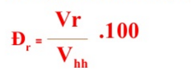

V_{r} . 100

Đ_{r} . V_{hh}

V_{r} = ; V_{hh} =
Đ_{r}

100

Áp dụng : Trên nhãn vỏ chai rượu có ghi 75⁰
a/ Cho biết ý nghĩa số ghi trên chai
b/ Tính số ml và khối lượng rượu etylic có trong chai rượu 500ml trên . Biết khối lượng riêng của rượu là D_{r} = 0,8g/ml
Gợi ý : a/ Ý nghĩa : trong 100ml dd rượu có .........ml rượu Etylíc
b/ Đ_{r} = 75⁰ Thể tích rượu nguyên chất :
V_{dd} = 500 ml V_{r} = $\frac{Đr . Vhh}{100}$ = $\frac{………………………..}{100}$ = ................... ml
V_{r} = ? (ml) Khối lượng rượu nguyên chất :
D_{r} = 0,8g/ml → m_{r} = ? (g) m_{r} = V_{r} . D_{r} = ............................ = ............... g

II. CẤU TẠO PHÂN TỬ :
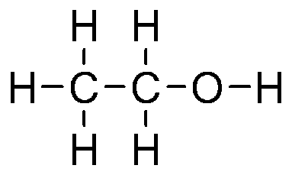
Nhận xét : Phân tử có nhóm –OH, đặc trưng cho tính chất hóa học của rượu.
Viết gọn : CH₂ – CH₂ – OH
Hay : C₂H₅OH
III. TÍNH CHẤT HÓA HỌC :
1. Phản ứng cháy : Rượu cháy với ngọn lửa màu xanh và toả nhiều nhiệt
t⁰
C₂H₆O + 3O₂ 2CO₂ + 3H₂O
2. Rượu có phản ứng thế với Natri ( hoặc Kali) không?
2 C₂H₅OH + 2 Na 2C₂H₅ONa + H₂ ↑
Natri etylat
- Kết luận : rượu tác dụng Na giải phóng khí H₂.
3. Phản ứng với Axit Axêtic ( Phản ứng este hóa)
H₂SO₄ đặc , t⁰
Men rượu
CH₃COOH + C₂H₅OH CH₃COOC₂H₅ + H₂O
Etyl axetat
- Hiện tượng : tạo chất lỏng mùi thơm, ít tan trong nước.
IV. ĐIỀU CHẾ :
* Tinh bột (đường) ^{lên men} rượu Etilic
C₆H₁₂O₆ 2C₂H₅OH + 2CO₂ ↑
* Cho Etylen tác dụng với nước
C₂H₄ + H₂O ^{Axit,t0} C₂H₅OH

V. ỨNG DỤNG :
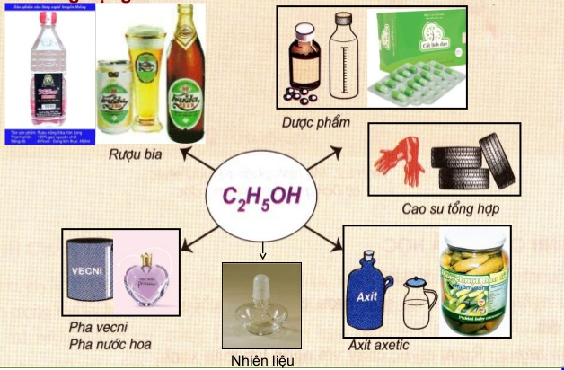
BÀI TẬP
Bài 1 : Trên nhãn của các chai rượu ghi số 45⁰
- Hãy giải thích ý nghĩa số trên.
- Tính số ml rượu etylic có trong 750ml rượu 45⁰ → Khối lượng rượu ? Biết D_{r} = 0,8g/ml
- Có thể pha được bao nhiêu lít rượu 25⁰ từ 750ml trên

Gợi ý : a/ Ý nghĩa : trong 100ml dd rượu có .........ml rượu Etylíc
b/ Đ_{r} = 45⁰ b/ Thể tích rượu nguyên chất :
V_{dd} = 750 ml V_{r} = $\frac{Đr . Vhh}{100}$ = $\frac{………………………..}{100}$ = ................... ml
V_{r} = ? (ml) Khối lượng rượu nguyên chất :
D_{r} = 0,8g/ml → m_{r} = ? (g) m_{r} = V_{r} . D_{r} = ............................ = ............... g
c/ Đ_{r}’ = 25⁰ c/ Pha loãng thì V_{r} nguyên chất không thay đổi = ....... ............ ml
V_{hh}’ = ? (ml) Thể tích rượu 25⁰ pha được :
V_{hh} = $\frac{Vr . 100}{Đr'}$ = $\frac{………………………..}{……………..}$ = ................... ml
Bài 2 : Đốt cháy hoàn toàn 9,2g rượu etylic trong không khí
a/ Tính thể tích CO₂ tạo ra ở đktc
b/ Tính thể tích không khí cần dùng ở đktc, biết oxi chiếm 20% thể tích không khí.
(Gợi ý các bước làm : - Tính số mol C₂H₆O : n = $\frac{m}{M}$
- Viết PTHH C₂H₆O + O₂ → thế n_{C2H6O} vào PT → tính số mol các chất còn lại
- Tính V_{CO2} = n.22,4 , V_{O2} → V_{KK} = 5.V_{O2}
Bài 3 : Cho K tác dụng vừa đủ với rượu etylic C₂H₅OH thấy thoát ra 3,36 lít khí ở đktc
a/ Viết PTHH, tính khối lượng Na đã dùng
b/ Tính khối lượng rượu đã phản ứng
b/ Tính thể tích rượu etylic 45⁰ , biết KLR của rượu là D_{r} = 0,8 g/ml
(Gợi ý các bước làm : - Tính số mol H₂ : n = $\frac{V}{22,4}$
- Viết PTHH C₂H₅OH + K → thế n_{H2} vào PT → tính số mol các chất còn lại
- Tính m_{Na} = n.M , m_{C2H5OH} = n.M → V_{r} = $\frac{m rươu}{Dr}$ → V_{hh} = $\frac{Vr . 100}{Đr}$

CTCT : CH₃COOH
PTK : 60
I. TÍNH CHẤT VẬT LÝ :
- Chất lỏng, không màu,vị chua, tan vô hạn trong nước.

II. CẤU TẠO PHÂN TỬ :
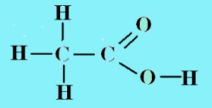
Viết gọn : CH₃ - COOH

Nhận xét : Trong phân tử của axit axetic có nhóm – COOH. Nhóm này làm cho phân tử có tính axit

III. TÍNH CHẤT HÓA HỌC :
1. Axit axetic có tính chất của một axit không ?
a. Làm quỳ tím hóa đỏ
b. Tác dụng với kim lọai (đứng trước H):
I
II
2CH₃COOH + Mg → (CH₃COO)₂ Mg + H₂
Magie axetat
c.Tác dụng với oxit bazơ
II
I
2CH₃COOH + CaO → (CH₃COO)₂ Ca + H₂O
Canxi axetat
d.Tác dụng với bazơ
I
I
CH₃COOH + NaOH → CH₃COO Na + H₂O
Natri axetat
e. Tc dụng với muối
2CH₃COOH + CaCO₃ → (CH₃COO)₂ Ca + CO₂ ↑ + H₂O
Canxi axetat
Pư đặc trưng dùng nhận biết CH₃COOH
2. Tác dụng với rượu etylic : (pứ este hóa)
H₂SO₄ đặc, t⁰
CH₃COOH + C₂H₅OH CH₃COOC₂H₅ + H₂O
Etyl axetat
- Hiện tượng : tạo chất lỏng mùi thơm, ít tan trong nước
IV. ỨNG DỤNG :
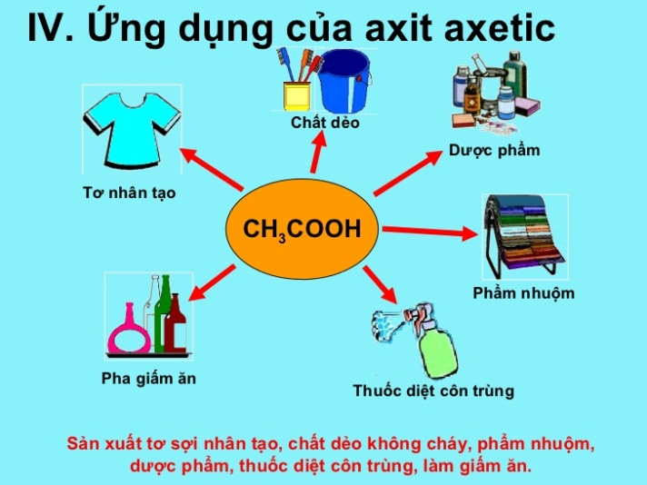
V. ĐIỀU CHẾ :
1. Từ butan C₄H₁₀
t⁰
xúc tác
2C₄H₁₀ + 5O₂ 4CH₃COOH + 2H₂O

2. Từ rượu etylic :

t⁰
men giấm
C₂H₅OH + O₂ CH₃COOH + H₂O

BÀI TẬP

Bài 1 : Bổ túc các PTHH sau, ghi rõ điều kiện phản ứng (nếu có)
1) ..................... + 3O₂ $→$ 2CO₂ + 3H₂O
2) ..................... + 3O₂ $→$ 2CO₂ + 2H₂O
3) C₂H₅OH + Na $→$ ...................... + ...................
4) n CH₂ = CH₂ $→$ ......................
5) C₂H₄ + H₂O $→$ ......................
6) C₂H₅OH + CH₃COOH $→$ ...................... + H₂O
7) 2................ + 5O₂ $→$ 2CO₂ + 2H₂O
8) CH₃COOH + K $→$ ...................... + .........................
9) CH₃COOH + ................ $→$ CH₃COONa + H₂O
10) MgCO₃ + CH₃COOH $→$ ...................... + .................. + H₂O
11) CH₃COOH + Zn(OH)₂ $→$ ............................. + H₂O
Bài 3 : Nhận biết các chất lỏng mất nhãn : CH₃COOH , C₂H₅OH , CH₃COOC₂H₅
Gợi ý :
Chất thử | CH₃COOH | C₂H₅OH | CH₃COOC₂H₅
Qùy tím
Na

PTHH : .............................................................................................................
..............................................................................................................

Bài 3 : Trung hòa 200ml dd Ba(OH)₂ 1M cần dùng một lượng dd axit CH₃COOH 2M
a/ Viết PTHH, tính khối lượng muối thu được
b/ Tính thể tích dd axit CH₃COOH 2M cần dùng
c/ Tính nồng độ mol/l của dd thu được sau phản ứng. Biết C =12 , O =16 , H =1 , Ba =137
(Gợi ý các bước làm : - Tính số mol Ba(OH)₂ : n = C_{M} . V_{dd} (Đổi 200 ml = 0,2 lít)
- Viết PTHH : Ba(OH)₂ + 2CH₃COOH → (CH₃COO)₂Ba + 2H₂O
thế n Ba(OH)₂ vào PT → tính số mol các chất còn lại
- Tính m (CH₃COO)₂Ba = n.M , V_{dd} CH₃COOH = $\frac{n}{CM}$
V_{dd} sau pư = V_{dd} Ba(OH)₂ + V_{dd} CH₃COOH
→ C_{M} dd(CH₃COO)₂Ba = $\frac{n}{Vdd sau pu}$

